**7. Widget Umum**

**A. Center**

Center berfungsi untuk memposisikan widget yang kita buat berada ditengah.

...

body: Center(

child: Text("Text di tengah",

style: TextStyle(

fontSize: 30.0,

fontWeight: FontWeight.bold),

),

)

...

Hasilnya seperti berikut

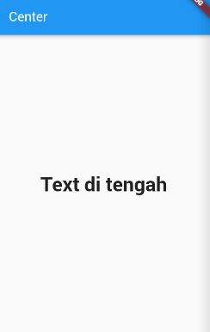

**B. Text**

Text berfungsi untuk menampilkan sebuah teks, atau bisa kita berikan style dengan menambahkan property style.

body: Text('Ini Text', style: TextStyle(

color: Colors.blue,

backgroundColor: Colors.pink,

fontSize: 20.0,

fontStyle: FontStyle.italic,

fontWeight: FontWeight.bold

),)

Hasilnya seperti berikut

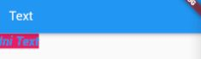

**C. Icon**

Widget ini untuk menggunakan icon yang telah disediakan, berikut adalah contohnya.

body: Container(

padding: EdgeInsets.all(16.0),

child: Row(

mainAxisAlignment: MainAxisAlignment.spaceEvenly,

children: <Widget>[

Column(

children: <Widget>[

Icon(Icons.access_alarm),

Text('Alarm')

],

),

Column(

children: <Widget>[

Icon(Icons.phone),

Text('Phone')

],

),

Column(

children: <Widget>[

Icon(Icons.book),

Text('Book')

],

),

],

),

)

Hasilnya seperti berikut

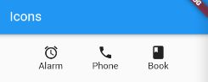

**D. Container**

Container merupakan widget yang fungsinya untuk membungkus widget lain sehingga dapat diberikan nilai seperti margin, padding, warna background, atau dekorasi.

Hasilnya seperti berikut

...

body: Container(

padding: EdgeInsets.all(32.0),

margin: EdgeInsets.fromLTRB(20.0, 10.0, 20.0, 0),

decoration: BoxDecoration(

borderRadius: BorderRadius.circular(20.0),

color: Colors.purple),

// color: Colors.purple,

child: Text('Haiii', style: TextStyle(color:

Colors.white,fontSize: 20.0),)

)

...

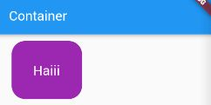

**E. SizedBox**

fungsi ini yaitu untuk menambahkan jarak baik secara vertikal atau horizontal tergantung nilai yang kita tentukan.

...

body: Column(

children: <Widget>[

Text("A", style: TextStyle(fontSize: 30.0),),

SizedBox(height: 20.0,),

Text("B", style: TextStyle(fontSize: 30.0),)

],

)

...

Hasilnya seperti berikut

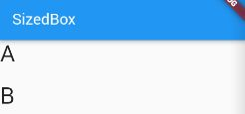

**F. Button**

Terdapat 3 widget Button yang umumnya dipakai yaitu RaisedButton, MaterialButton, dan FlatButton

* Pada raised button dan Material tombol akan sedikit menonjol.
* Pada flat button tombolnya akan lebih datar tanpa adanya efek-efek seperti bayangan dan lain-lain.

...

body: Column(

children: <Widget>[

RaisedButton(

color: Colors.amber,

child: Text("Raised Button"),

onPressed: () {},

),

MaterialButton(

color: Colors.lime,

child: Text("Material Button"),

onPressed: () {},

),

FlatButton(

color: Colors.lightGreenAccent,

child: Text("FlatButton Button"),

onPressed: () {},

),

],

)

...

Hasilnya seperti berikut

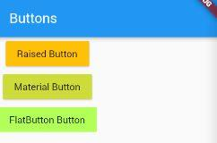

**G. TextFormField**

TextFormField merupakan widget yang berguna untuk membuat form untuk diisi user.

...

body: Padding(

padding: const EdgeInsets.all(8.0),

child: Form(

child: Column(

children: <Widget>[

TextFormField(

decoration: InputDecoration(hintText: "Username"),

),

TextFormField(

obscureText: true,

decoration: InputDecoration(hintText: "Password"),

),

RaisedButton(

child: Text("Login"),

onPressed: () {},

)

],

),

),

)

...

Hasilnya seperti berikut

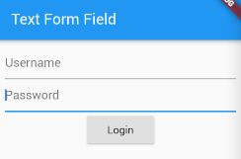

**H. InkWell**

Inkwell berguna untuk menambahkan action pada widget seperti action on Tap misalnya :

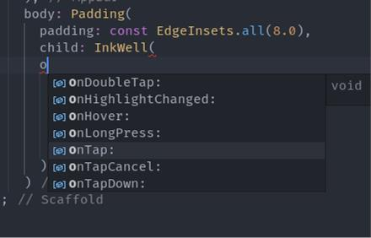

...

body: Padding(

padding: const EdgeInsets.all(8.0),

child: InkWell(

onTap: () {

print("Ditekan");

},

child: Container(

width: 100.0,

height: 100.0,

color: Colors.pink,

),

)

)

...

Hasilnya seperti berikut

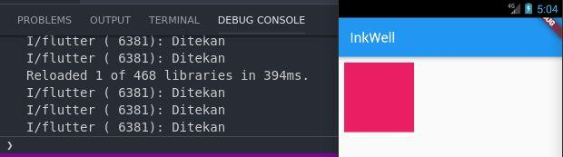

**8. Navigator**

Untuk berpindah-pindah halaman maka kita menggunakan Navigator.

**A. Navigator Push**

Untuk pindah halaman, kita bisa menggunakan Navigator.push, karena tampilan yang di push akan berada di lapisan teratas, sehingga akan tampil.

sebagai contoh : edit ​**main.dart​**  lalu isikan seperti berikut :

import​ ​ 'package​ :flutter/material.dart';

import​ ​ 'package​ :module_play_ground/ui_view/​ PageTwo​ .dart';

void main() => runApp(​ MyApp​ ());

class​ ​ MyApp​ ​ extends​ ​ StatelessWidget​ {

​ *// This widget is the root of your application.*

​ @override

​ Widget​ build(​ BuildContext​ context) {

​ return​ ​ MaterialApp​ (

title: ​ 'Flutter​ ​Demo​ ',

theme: ​ ThemeData​ (

primarySwatch: ​ Colors​ .blue,

),

home: ​ MyHomePage​ (),

);

}

}

class​ ​ MyHomePage​ ​ extends​ ​ StatelessWidget​ {

​ @override

​ Widget​ build(​ BuildContext​ context) {

​ return​ ​ Scaffold​ (

appBar: ​ AppBar​ (

title: ​ Text​ (​"Navigator"​ ),

),

body: ​ Row​ (

mainAxisAlignment: ​ MainAxisAlignment​.center,

children: <​ Widget​>[

​ MaterialButton​ (

color: ​ Colors​.yellow,

child: ​ Text​ (​"Page 2"​ ),

onPressed: () {

​ *// dibuat berikutnya*

​ Navigator​ .push(context, ​ MaterialPageRoute​ (

builder: (context) => ​ PageTwo​ ()

)

);

},

),

],

)

);

}

}

**B. Navigator Pop**

Sedangkan pop, kita menghilangkan halaman lapisan teratas, sehingga akan kembali ke halaman sebelumnya .

buat folder dengan nama ui_view lalu buat file PageTwo.dart dan isikan seperti berikut :

import​ ​ 'package:flutter/material.dart'​ ;

class​ ​ PageTwo​ ​ extends​ ​StatelessWidget​ {

​ @override

Widget build(BuildContext context) {

​ return​ Scaffold(

appBar: AppBar(

title: Text(​ "Page Two"​ ),

),

body: Row(

mainAxisAlignment: MainAxisAlignment.center,

children: <Widget>[

MaterialButton(

color: Colors.lightBlue,

child: Text(​ "Kembali menggunakan Pop"​ ),

onPressed: () {

Navigator.pop(context);

},

),

],

)

);

}

}

hasil akhir dia akan bisa buka halaman baru dan kembali.

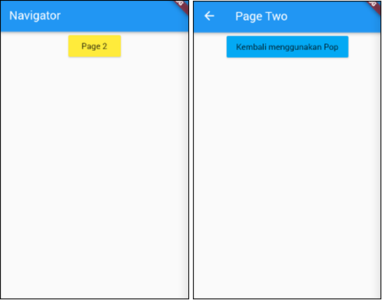

**C. Navigator Pushnamed**

Navigator menggunakan pushNamed artinya kita menggunakan nama yang telah didefinisikan diawal.

caranya yaitu dengan mengisi properti routes:

class​ ​ MyApp​ ​ extends​ ​ StatelessWidget​ {

​ // This widget is the root of your application.

​ @override

Widget build(BuildContext context) {

​ return​ MaterialApp(

title: ​ 'Flutter Demo'​ ,

theme: ThemeData(

primarySwatch: Colors.blue,

),

home: MyHomePage(),

routes: <String, WidgetBuilder>{

​ '/page2'​ : (BuildContext context) => PageTwo(),

},

);

}

}

dan untuk menjalankannya cukup dengan :

...

onPressed: () {

Navigator.of(context).pushNamed(​ '/page2'​ );

},

...

**D. Latihan membuat halaman Login dan Register**

Berikut adalah strukturnya

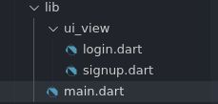

1. Pada main.dart, isikan seperti berikut :

import​ ​ 'package:flutter/material.dart'​ ;

import​ ​ 'package:login_flutter/ui_view/login.dart'​ ;

import​ ​ 'package:login_flutter/ui_view/signup.dart'​ ;

void​ main() => runApp(MyApp());

class​ ​ MyApp​ ​ extends​ ​ StatelessWidget​ {

​ // This widget is the root of your application.

​ @override

Widget build(BuildContext context) {

​ return​ MaterialApp(

title: ​ 'Login Register'​ ,

theme: ThemeData(

primarySwatch: Colors.blue,

),

home: HomePage(),

);

}

}

class​ ​ HomePage​ ​ extends​ ​ StatelessWidget​ {

​ @override

Widget build(BuildContext context) {

​ return​ Scaffold(

backgroundColor: Colors.lightBlue,

body: Center(

child: Column(

mainAxisAlignment: MainAxisAlignment.center,

children: <Widget>[

Icon(Icons.android, color: Colors.white,size: 45,),

SizedBox(height: 200,),

Text(​ "Welcome to Flutter"​ , style: TextStyle(color:

Colors.white, fontSize: 22)),

SizedBox(height: 10,),

Text(​ "Get real-time updates about what"​ , style:

TextStyle(color: Colors.white, fontSize: 18)),

Text(​ "maters to you"​ , style: TextStyle(color:

Colors.white, fontSize: 18)),

SizedBox(height: 20,),

MaterialButton(

minWidth: 210,

color: Colors.white,

textColor: Colors.lightBlue,

child: Text(​ "Sign Up"​ , style: TextStyle(fontWeight:

FontWeight.bold, fontSize: 18),),

onPressed: (){

Navigator.push(context, MaterialPageRoute(builder:

(context) => SignUp()));

},

),

FlatButton(

child: Text(​ "Log in"​ , style: TextStyle(color:

Colors.white, fontWeight: FontWeight.bold,fontSize: 18),),

onPressed: () {

Navigator.push(context, MaterialPageRoute(builder:

(context) => Login()));

},

)

],

),

),

);

}

}

2. Pada login.dart, isikan seperti berikut :

import​ ​ 'package:flutter/material.dart'​ ;

import​ ​ 'package:login_flutter/ui_view/signup.dart'​ ;

class​ ​ Login​ ​ extends​ ​ StatelessWidget​ {

​ @override

Widget build(BuildContext context) {

​ return​ Scaffold(

backgroundColor: Colors.lime,

body: Center(

child: Column(

mainAxisAlignment: MainAxisAlignment.center,

children: <Widget>[

Container(

padding: EdgeInsets.all(10),

width: 250,

color: Colors.white,

child: TextFormField(

decoration: InputDecoration(

hintText: ​ "Email"​ ,

border: InputBorder.none

),

),

),

SizedBox(height: 10,),

Container(

padding: EdgeInsets.all(10),

width: 250,

color: Colors.white,

child: TextFormField(

decoration: InputDecoration(

hintText: ​ "Password"​ ,

border: InputBorder.none

),

),

),

SizedBox(height: 20,),

MaterialButton(

padding: EdgeInsets.all(20),

minWidth: 250,

color: Colors.white,

child: Text(​ "Login"​ , style: TextStyle(color:

Colors.lightBlue),),

onPressed: () {},

),

FlatButton(

child: Text(​ "Not a member? signup now"​ , style:

TextStyle(color: Colors.white),),

onPressed: () {

Navigator.push(context, MaterialPageRoute(builder:

(context) => SignUp()));

},

)

],

),

),

);

}

}

3. pada signup.dart, isikan seperti berikut :

import​ ​ 'package:flutter/material.dart'​ ;

import​ ​ 'package:login_flutter/ui_view/login.dart'​ ;

class​ ​ SignUp​ ​ extends​ ​ StatelessWidget​ {

​ @override

Widget build(BuildContext context) {

​ return​ Scaffold(

backgroundColor: Colors.amber,

body: Center(

child: Column(

mainAxisAlignment: MainAxisAlignment.center,

children: <Widget>[

Container(

padding: EdgeInsets.all(10),

color: Colors.black87,

width: 250,

child: TextFormField(

decoration: InputDecoration(

hintText: ​ "Fullname"​ ,

hintStyle: TextStyle(color: Colors.white),

border: InputBorder.none

),

),

),

SizedBox(height: 10,),

Container(

padding: EdgeInsets.all(10),

color: Colors.black87,

width: 250,

child: TextFormField(

decoration: InputDecoration(

hintText: ​ "Email"​ ,

hintStyle: TextStyle(color: Colors.white),

border: InputBorder.none

),

),

),

SizedBox(height: 10,),

Container(

padding: EdgeInsets.all(10),

color: Colors.black87,

Hasilnya seperti berikut :

width: 250,

child: TextFormField(

decoration: InputDecoration(

hintText: ​ "Password"​ ,

hintStyle: TextStyle(color: Colors.white),

border: InputBorder.none

),

),

),

SizedBox(height: 20,),

MaterialButton(

padding: EdgeInsets.all(20),

minWidth: 250,

child: Text(​ "REGISTER"​ , style: TextStyle(color:

Colors.white),),

color: Colors.black,

onPressed: () {},

),

FlatButton(

child: Text(​ "Already registered! Login me"​ , style:

TextStyle(color: Colors.white),),

onPressed: () {

Navigator.push(context, MaterialPageRoute(builder:

(context) => Login()));

},

)

],

),

),

);

}

}

